Общество с ограниченной ответственностью «Греолит Бел»
ТЕПЛОГЕНЕРАТОР ОТОПИТЕЛЬНЫЙ
ТВЁРДОТОПЛИВНЫЙ
GREOLIT (50-99кВт)

Руководство по Эксплуатации
Паспорт
г. Могилев
Содержание
Страница
1. Введение 2
2. Основные правила безопасности 3
3. Назначение теплогенератора 4
4. Технические характеристики теплогенератора 4
5. Комплектность 6
6. Описание конструкции теплогенератора 6
7. Топливо для теплогенератора 8
8. Монтаж и подготовка теплогенератора к работе 8
9. Указания по эксплуатации и обслуживанию 11
10. Транспортирование и хранение теплогенератора 14
11. Условия гарантии 14
ПАСПОРТ теплогенератора 16
Приложение 18

Уважаемые покупатели!
Спасибо за Ваш выбор!
Теплогенератор производства ООО «Греолит Бел» обеспечит Ваш дом теплом. Высокий коэффициент полезного действия теплогенератора позволит достаточно экономно расходовать топливо.
ВНИМАНИЕ! В связи с постоянной работой по совершенствованию изделия, повышающей его надежность и улучшающей качество, в конструкцию могут быть внесены изменения, не отраженные в данном руководстве по эксплуатации.

Введение
Руководство по эксплуатации является неотъемлемой частью теплогенератора, и пользователь должен быть обеспечен ним. Монтаж теплогенератора должен осуществляться в соответствии с принципами, изложенными в этом руководстве, а также действующих государственных стандартов и правил. Эксплуатация теплогенератора в соответствии с этой документацией обеспечивает безопасную и надежную работу, и является основой для предъявления претензий.
Производитель не несет ответственности за повреждения, вызванные неправильным монтажом теплогенератора и несоблюдением условий, изложенных в руководстве по эксплуатации.
При покупке теплогенератора требуйте проверки его комплектности. Проверяйте соответствие номера теплогенератора, указанному в паспорте теплогенератора. После продажи теплогенератора претензии по некомплектности не принимаются.
Перед введением теплогенератора в эксплуатацию после транспортировки при температуре ниже 0 °C, необходимо выдержать его при комнатной температуре 8 часов.

Основные правила безопасности
Эксплуатация теплогенератора требует соблюдения некоторых основных правил безопасности, а именно:

  - Запрещена эксплуатация теплогенератора лицам, не достигшим 18 лет.
  - Запрещено вносить изменения в работу приборов безопасности и контроля данного оборудования.
  - Запрещено затыкать или уменьшать размер вентиляционных отверстий в помещении, где установлен теплогенератор.
  - Запрещается укладывать топливо и другие горючие материалы возле теплогенератора на расстоянии, менее чем 1 метр

НЕ ДОПУСКАЙТЕ К ТЕПЛОГЕНЕРАТОРУ ДЕТЕЙ И ПОСТОРОННИХ ЛИЦ!

Назначение теплогенератора
Теплогенератор предназначены для отопления бытовых, производственных и других помещений с использованием в качестве топлива дров, древесных отходов, опилочных и торфяных брикетов, кускового торфа.
Конструкция теплогенератора позволяет максимально эффективно использовать тепло, выделяемое при сжигании различных видов низкокалорийного твердого топлива.
Продолжительность сгорания разовой загрузки топлива напрямую зависит от вида и качества топлива и тепловых потерь отапливаемого объекта.

Технические характеристики теплогенератора
Основные технические характеристики теплогенератора типа GREOLIT (50-99кВт) (рисунок 1) приведены в таблице 1.

Рисунок 1 - Габаритный чертёж теплогенератора типа GREOLIT (50-99кВт)

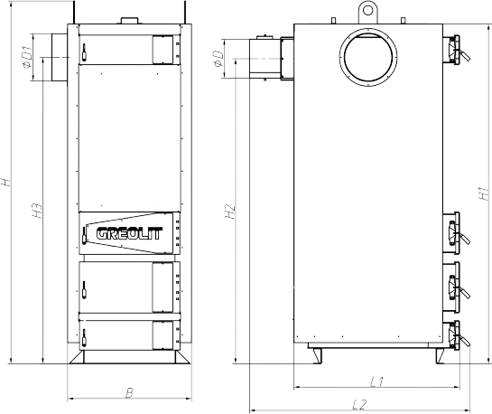
Таблица 1 - Основные технические характеристики Теплогенератора GREOLIT (50,70,99кВт)

№ П/П | НАИМЕНОВАНИЕ | ЗНАЧЕНИЕ
1 | ТИП | СТАЦИОНАРНЫЙ
2 | Тепловая мощность,кВт | 50 | 70 | 99
3 | Коэфициент полезного действия, % | 82 | 82 | 82
4 | Требуемое разряжение в топке, Па |  |  | 20-30
5 | Допускаемая температура нагрева воздуха, С | 95 | 95 | 95
6 | Вид топлива | ДРОВА/ПЕЛЛЕТЫ
7 | Объем топочной камеры, м3 | 0,15 | 0,18 | 0,273
8 | Внешний диаметр дымохода, мм | 220 | 250 | 250
9 | Температура продуктов сгорания, С | 160-280 | 160-280 | 160-280
10 | Масса воздухонагревателя, кг, не более | 480 | 600 | 680
11 | Габаритные размеры, мм, не более
 | длина | 1270 | 1270 | 1370
 | ширина | 740 | 940 | 940
 | высота | 2160 | 2160 | 2360
12 | Управление работой | РУЧНОЕ
13 | Полный ресурс работы, лет, не менее | 10

Комплектность
В комплект поставки входят:
- Теплогенератор в сборе  - Комплект чистки теплогенератора  - Паспорт теплогенератора  - Руководство по эксплуатации | 1 шт.;  1 шт.;  1 шт.;  1 шт.;

Описание конструкции теплогенератора
Внешний вид и основные элементы теплогенератора приведены на рисунке 2.
Конструктивно теплогенератор представляет собой сборно-сварную конструкцию, состоящую из корпуса (поз. 1, рис. 2) с камерой сгорания (топкой) (поз. 2, рис. 2). Над топкой расположена конвекционная часть теплогенератора (поз. 3, рис. 2), представляющая собой трубчатый теплообменник.
Корпус теплогенератора выполнен в форме параллелепипеда с двойными стенками (поз. 17, рис. 2). На наружной поверхности корпуса под декоративной обшивкой закреплена тепловая изоляция (поз. 18, рис. 2).
Топливо для процесса сжигания загружается на колосниковую решетку (поз. 14, рис. 2) через загрузочные дверцы (поз. 5, рис. 2). Колосниковая решетка выполнена из чугунных колосников. Сгорание топлива в топке происходит с участием воздуха, поставляемого в топку под колосниковую решетку.
Высокотемпературные продукты сгорания, проходя по четырехходовому теплообменнику, передают тепло путем конвекции теплоносителю (воздуху), который циркулирует по оболочке теплогенератора.
Подвод и отвод теплоносителя осуществляется соответственно через входной воздушный патрубок (поз. 9, рис. 2) и выходного воздушного патрубка (поз. 8, рис. 2).
Топочные газы выходят в дымоход через боров (поз. 12, рис. 2), расположенный в задней части теплогенератора. Боров оборудован дроссельным клапаном продуктов сгорания - шибером (поз. 13, рис. 2). В случае слишком высокой тяги в дымоходе шибер позволяет ее снизить путем частичного перекрытия выходного отверстия борова.
Зола, образующаяся в процессе сгорания топлива, ссыпается в нижнюю часть корпуса теплогенератора.
Топка теплогенератора позволяет сжигать такое количество топлива, которое необходимо для поддержания температуры, заданной пользователем.


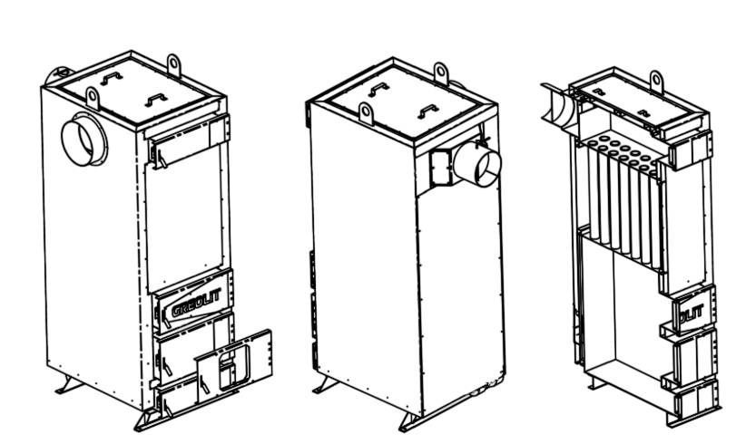
13








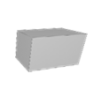
6-1


6-2

7

1 – Корпус теплогенератор; | 8 – Выходной воздушный патрубок; | 15 – Строповочные проушины;
2 – Камера сгорания (топка); | 9 – Входной воздушный патрубок; | 16 – Отражатель;
3 – Конвекционная часть (теплообменник); | 10 – Прочистной люк борова; | 17 – Воздушная оболочка;
4 – Дверцы конвекционной части теплогенератора; | 11 – Люк ревизионный верхний; | 18 – Теплоизоляция корпуса;  19 – Тяга шибера.
5 – Дверцы загрузочные; | 12 – Боров;
6 – Дверцы ревизионные; | 13 – Шибер тяги топочных газов;
7 – Дверцы зольника; | 14 – Колосниковая решётка;

Рисунок 2 – Внешний вид и основные элементы теплогенератора

На передней стенке теплогенератора кроме загрузочной дверцы также расположены:
- дверцы для периодического обслуживания (чистки) конвекционной части теплогенератора (поз. 4, рис. 2);
- ревизионные дверцы (поз. 6, рис. 2) для периодической чистки колосниковой решетки. Для заказа возможны два вида ревизионных дверей:
6-1 – полностью глухие дверцы;
6-2 – дверцы с окном под пеллетную горелку определённой марки;
- дверцы зольника (поз. 7, рис. 2) для возможности опорожнения нижней части корпуса теплогенератора от золы.

Топливо для теплогенератора
Рекомендуется в качестве топлива использовать дрова, влажностью не более 25 %. Длина поленьев должна быть примерно на 50 мм меньше глубины топки (см. Таблицу 1);
  - деревянные или торфяные брикеты диаметром 10-15 см;
  - пеллеты;
  - как примесь к основному топливу в пропорции 20 % можно добавлять древесные отходы с различными качественными параметрами (касательно влажности) и разной грануляции (обрезки, стружку, щепу, древесные отходы, образующиеся при производстве мебели, паркета).

ВНИМАНИЕ! Использование другого вида топлива не гарантирует нормальную работу теплогенератора в соответствии с параметрами, указанными в Таблице 1, а также может негативно повлиять на функционирование теплогенератора или послужить причиной преждевременного износа и выхода из строя его компонентов.

Монтаж и подготовка теплогенератора к работе
Монтаж теплогенератора должен выполняться в соответствии с проектом или инженерного технического решения, выполненным и согласованным в установленном порядке, квалифицированным персоналом.
Обязанностью монтажника является детальное ознакомление с изделием и его функционированием.

8.1 Установка теплогенератора
Рекомендуется установить его на бетонном возвышении высотой 20 мм, однако возможна установка теплогенератора непосредственно на огнестойком полу. Основа, на которой устанавливается теплогенератор, должна быть ровной, а прочность пола (перекрытия) должна быть достаточной, чтобы выдержать массу теплогенератора. Теплогенератор должен быть установлен таким образом, чтобы было возможно свободно загружать топливо, а также легко и безопасно обслуживать топку, зольник, и проводить чистку теплогенератора. Расстояние теплогенератора от стен должно быть не менее 1 м.
Все расстояния от корпуса теплогенератора и аксессуаров к стенам помещения, где он установлен, должны обеспечивать легкую и бесперебойную работу оборудования (возможность удобно загружать топливо, ремонт и т.д.). Следует отметить, что при проектировании и осуществлении монтажа теплогенератора и сопутствующего оборудования, необходимо обеспечить достаточное расстояние для удобного открывания всех дверей теплогенератора, очистки камеры сгорания и теплообменника.
8.2 Подключение теплогенератора к дымоходу
Высота и сечение дымохода и точность его выполнения оказывают значительное влияние на правильную работу теплогенератора. Необходимо обеспечить соблюдение нужной величины дымоходной тяги (см. Таблицу 1). Рекомендуемые значения площади сечения дымохода и ориентировочные (минимально допустимые) значения его высоты приведены в таблице 1.
Чтобы избежать эффекта обратной тяги в дымоходной трубе, необходимо следовать рекомендациям по минимально допустимым вылетам дымоходов труб, размещенных на схеме:
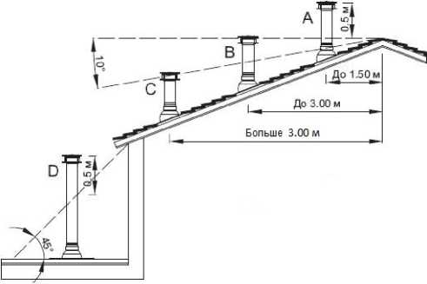

Проходимость дымохода должна проверяться и подтверждаться квалифицированным трубочистом не реже одного раза в год.

Высоту и диаметр дымовой трубы при естественной тяге определяют по результатам аэродинамического расчета газовоздушного тракта.
Газоход теплогенератора необходимо присоединить непосредственно к дымовой трубе с помощью газохода, выполненного в форме стальной трубы с сечением, не менее сечения выходного отверстия теплогенератора.
Металлические газоходы изготавливают круглого сечения. Прямоугольное
сечение принимают при наличии мест примыкания к прямоугольным элементам оборудования.
Газоходы и воздуховоды должны иметь покровный слой изоляции обеспечивающий поддержание температуры на поверхности не выше 45 градусов ⁰С.
Дымовые трубы должны быть газоплотными, изготавливаться из металла или других негорючих материалов. Трубы должны иметь наружную тепловую изоляцию для предотвращения образования конденсата и люки для осмотра и чистки труб, закрываемые дверцами, а также устройства стока конденсата и отбора проб дымовых газов.
Металлические дымовые трубы, за исключением отдельно стоящих, и присоединительные дымоотводы теплогенераторов должны соответствовать требованиям СТБ EN 1443, СТБ EN 1856-1, СТБ EN 1856-2.
Дымовые трубы следует проектировать вертикальными, без уступов. Для крепления металлических секционных дымовых труб к строительным конструкциям зданий следует использовать типовые крепежные изделия изготовителей.
Внутренняя поверхность дымовой трубы должна быть устойчивой к коррозионным воздействиям продуктов сгорания.
В нижней части дымовой трубы, а также в присоединительных дымоотводах, длина которых превышает 1 м, следует предусматривать отверстия для очистки труб и дымоотводов от отложений сажи.
Отверстия должны закрываться герметичными, устойчивыми к воздействию высоких температур дверцами из негорючих материалов
Термостойкость дымового канала должна быть не менее 400 °C.
Способ выполнения дымового канала и присоединения к нему теплогенератора должны соответствовать требованиям
- СН 4.02.05-2020 "Автономные источники теплоснабжения"
- СН 4.02.04-2019"Котельные установки".
Боров теплогенератора необходимо присоединить непосредственно к дымоходу с помощью дымового канала, выполненного в форме стальной трубы с сечением, не менее сечения борова. Термостойкость дымового канала должна быть не менее 400 °C.

Боров теплогенератора оборудован встроенным дроссельным клапаном продуктов сгорания - шибером (поз. 13, рис. 2), с помощью которого можно регулировать величину тяги в дымоходе.
В случае, когда нет возможности обеспечить рекомендуемые параметры дымохода, а есть проблемы с тягой в дымоходе, что проявляется в неправильной работе теплогенератора, рекомендуется применить вытяжной вентилятор топочных газов или дымоходную насадку со встроенным вентилятором, которая поддерживает и стабилизирует тягу.
ВНИМАНИЕ! Перед запуском теплогенератора необходимо прогреть дымоход
Не рекомендуется применять кирпичный дымоход в связи с повышенной пожароопасностью и высокой вероятностью появления конденсата.

8.3 Перевод теплогенератора на работу в автоматическом режиме на топливных гранулах (пеллетах)
Теплогенератор может оснащаться пеллетной горелкой факельного типа и бункером для перевода на работу в автоматическом режиме на топливных гранулах (пеллетах). В теплогенератор можно устанавливать факельную горелку любого производителя. Требования к качеству пеллет устанавливается производителем горелки. Топливо для работы теплогенератора транспортируется автоматически с помощью шнекового устройства подачи из топливного бункера, который расположен рядом с теплогенератором. Бункер располагается рядом с теплогенератором с правой (рисунок 3) либо левой стороны.
При установке бункера с левой стороны дверные завесы необходимо перенести на левую сторону, ответное крепление ручки на правую.
Также возможна организация подачи пеллет из одного бункера в два теплогенератора. В этом случае теплогенераторы устанавливаются рядом с бункером с левой и правой стороны. Конструкцию бункера при таком расположении необходимо оговаривать с продавцом на стадии заказа.

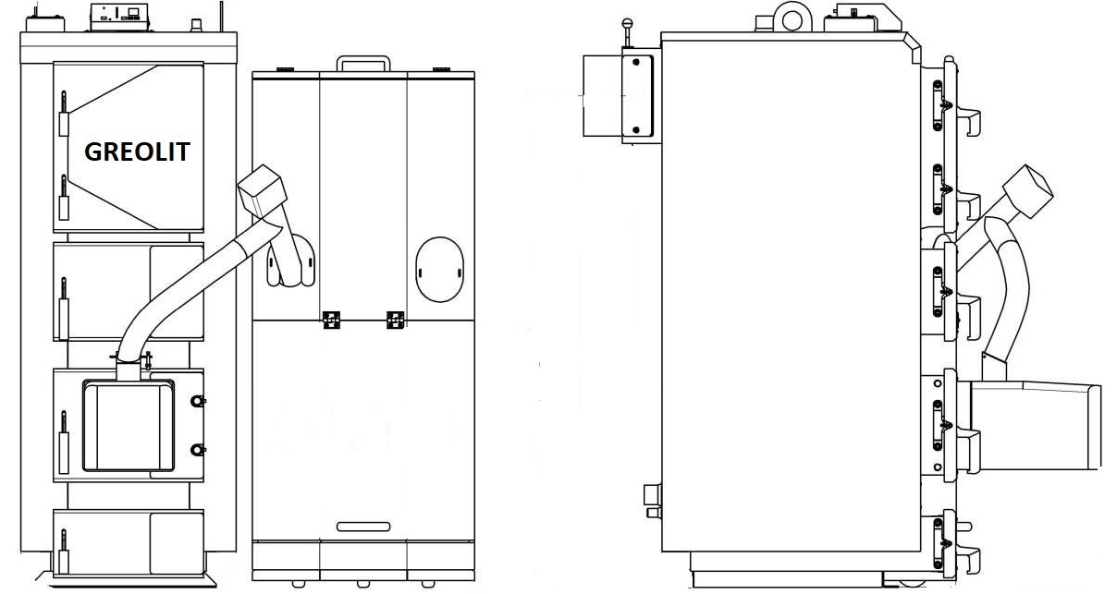
Рисунок 5 – Установка горелки и бункера.

Указания по эксплуатации и обслуживанию
Первый запуск теплогенератора в эксплуатацию проводится работниками сервисных служб, которые после окончания пусконаладочных работ ставят соответствующую отметку в контрольном талоне о введении в эксплуатацию.
Перед введением теплогенератора в эксплуатацию необходимо:
- ознакомиться с Руководством по эксплуатации. Управление работой теплогенератора осуществлять в строгом соответствии с данным Руководством;
- проветрить помещение в течение 15 минут
- проверить наличие тяги в дымоходе.
Розжиг теплогенератора
- Провести загрузку топлива в топку теплогенератора. Для этого открыть загрузочную дверцу (поз. 5, рис. 2) и уложить на колосниковую решетку (поз. 14, рис. 2) слой топлива до границ нижней кромки загрузочной дверцы. На уложенный слой топлива разместить растопочный материал: бумагу, трески, дрова (в перечисленной последовательности). Полностью открыть шибер (поз. 13, рис. 2) на борове теплогенератора.
- Разжечь растопочный материал. Когда топливо разгорится закрыть загрузочные дверцы.
Эксплуатация теплогенератора
Для обеспечения безопасных условий эксплуатации теплогенератора необходимо соблюдать следующие правила:
- содержать в надлежащем техническом состоянии теплогенератор и связанное с ним оборудование, в частности, заботиться о герметичности оборудования и плотности закрытия дверей;
- удерживать порядок в котельной и не накапливать там никаких предметов, не связанных с обслуживанием теплогенератора;
- запрещается разжигание теплогенератора с помощью таких средств, как бензин, керосин, растворители;
- запрещается заливать водой работающий или разогретый теплогенератор
- все действия, связанные с обслуживанием теплогенератора необходимо проводить в защитных рукавицах;
- все неисправности теплогенератора необходимо немедленно устранять.

Регулирование мощности в теплогенераторе осуществляется воздухом, поступающим в топку под колосниковую решетку, и, в случае слишком высокой тяги, шибером (поз. 13, рис. 2), расположенном в борове теплогенератора (поз. 12, рис. 2).
Если во время работы теплогенератора состоится прерывание в подачи воздуха для нагрева, необходимо немедленно прекратить подачу топлива в теплогенератор и закрыть шибер на борове теплогенератора.

ВНИМАНИЕ! Подгружать топливо в топку в процессе работы теплогенератора разрешается слоем высотой не более одной трети высоты топки.

Обслуживание теплогенератора
С целью экономного расхода топлива и получения заявленной мощности и КПД теплогенератора необходимо содержать камеру сгорания и каналы конвекционной части в чистоте. Невыполнение ниже приведенных рекомендаций может вызвать не только большие потери тепла, но также усложнять циркуляцию продуктов сгорания в теплогенераторе, что, в свою очередь, может быть причиной «дымление» теплогенератора. Систематическое обслуживание теплогенератора продлевает срок его эксплуатации.
ВНИМАНИЕ! Все работы по обслуживанию теплогенератора необходимо выполнять в защитных рукавицах с обязательным соблюдением требований техники безопасности.

Конвекционные каналы рекомендуется чистить от золы и осадка каждые 3-7 дней (в зависимости от используемого топлива). Чистка конвекционных каналов должна проводиться при неработающем теплогенераторе через дверцы поз. 4 и поз. 7 (рис. 2) с помощью щетки и скребка. Для доступа к конвекционной части теплогенератора, необходимо также снять люк ревизионный верхний) поз 11 (рис.2).
Удаление золы из зольника необходимо выполнять по мере его заполнения, но не реже одного раза в 3-5 дней.
Камеру сгорания необходимо очищать от смолы и отложений не реже одного раза в месяц через дверцу поз. 5 и поз. 6 (рис. 2) с помощью скребка.
Очистку колосниковой решетки (поз. 14, рис. 2) необходимо проводить по мере её забивания сажей и продуктами неполного сгорания топлива. Для чистки колосниковой решетки необходимо открыть дверцу поз. 6 (рис. 2) и провести чистку с помощью скребка. После чего закрыть дверцу. Такую чистку рекомендуется осуществлять каждый раз, как закончится топливо в топке.

ВНИМАНИЕ!!!
Дымоходы и вентиляция подлежат периодической проверке и очистке (по крайней мере, один раз в год) квалифицированным предприятием, обслуживающим дымоходы.
Для правильной и безопасной эксплуатации теплогенератора необходима исправная работа системы вентиляции и дымохода.
После отопительного сезона теплогенератор и дымоход должны быть тщательно очищены.
Перечень возможных неисправностей в работе теплогенератора
Перечень возможных неисправностей в работе теплогенератора, их причины и способы устранения приведены в таблице №2.

Таблица №2 - Перечень возможных неисправностей в работе теплогенератора
Наименование неисправности | Причина неисправности | Способы устранения
Теплогенератор не набирает температуру | Загрязнение каналов конвекционной части | Очистить теплообменник через дверцу конвекционной части.
Теплогенератор не набирает температуру | Нет притока свежего воздуха в помещение | Проверить состояние приточной вентиляции в топочной, улучшить ее проходимость.
Теплогенератор не набирает температуру | Сжигание  несоответствующего  топлива | Применять топливо соответствующего качества (см. п. 7);
Котёл «дымит» | Недостаточная тяга дымохода | Проверить проходимость дымохода и его параметры, проверить, не ниже ли дымоход чем самый высокий гребень крыши.
Котёл «дымит» | Загрязнение конвекционных каналов теплогенератора | Очистить теплогенератор через дверцу конвекционной части
Котёл «дымит» | Износ уплотнителей на дверях | Заменить уплотнители на дверях (это эксплуатационный материал, который необходимо регулярно менять)
Котёл «дымит» | Неправильное соединение теплогенератора с дымоходом | Проверить плотность присоединения теплогенератора к дымоходу
Котёл «дымит» | Неправильная позиция шибера тяги (может вызвать появление дыма из вентилятора или дверцы зольника) | Отрегулировать положение шибера
Котёл «дымит» | Неправильный режим эксплуатации теплогенератора | Сжигание топлива необходимо осуществлять, начиная с верхнего слоя, а не с нижнего

Наименование неисправности | Причина неисправности | Способы устранения
Появление конденсата | Результат разницы температур теплоносителя в теплогенераторе | При запуске теплогенератора и после каждого перерыва в работе надо «разогреть теплогенератор», то есть подогреть его до температуры 70 °C и поддерживать эту температуру в теплогенераторе в течение нескольких часов
Появление конденсата | Не прогрет дымоход или используется кирпичный дымоход | Прогреть дымоход. Заменить кирпичный дымоход металлическим
Появление конденсата | Использование влажного топлива | Использовать сухое топливо, влажностью не более 25 %
Появление конденсата | Неправильный режим эксплуатации теплогенератора
Появление конденсата | Слишком длительный режим «ожидания» | Загружать топливо меньшими порциями.

Утилизация теплогенератора
Для утилизации теплогенератора необходимо изношенное оборудование (теплогенератор) сдать в специальную организацию по утилизации, согласно действующим нормам.

Транспортирование и хранение теплогенераторов
Транспортировку теплогенераторов можно осуществлять всеми видами транспорта в крытых транспортных средствах при соблюдении правил, норм и требований перевозки грузов, действующих на данных видах транспорта, и обеспечивая сохранение теплогенераторов.
При транспортировке теплогенераторов должна быть исключена возможность их перемещения внутри транспортного средства.
Условия транспортировки теплогенератора в части влияния внешней среды:
- в отношении воздействия климатических факторов внешней среды - такие же, как условия хранения по группе 2 (С) по ГОСТ 15150-69;
- относительно действия механических внешних факторов - по группе С по ГОСТ 23170-78.
Условия хранения теплогенератора в части воздействия климатических условий - по группе 2 (С) по ГОСТ 15150-69.
Штабелирование теплогенератора при транспортировке и хранении не допускается.

Условия гарантии
Производитель предоставляет:
- 2 года гарантии на герметичность теплообменника теплогенератора с момента запуска теплогенератора (максимально 2 года и 2 месяца после покупки теплогенератора).

Условие постановки теплогенератора на гарантию:
- выполнение установки теплогенератора и подключения к дымоходу квалифицированной монтажной организацией с подтверждением в Контрольном талоне теплогенератора.
Гарантия не распространяется на:
- Прокладки;
- Уплотнитель дверцы;
- Плиту изоляционную двери вместе с экраном и на отражатель;
- Керамику и шамотный кирпич;

ВНИМАНИЕ! Производитель имеет право вносить изменения в конструкцию теплогенератора в рамках модернизации изделия. Эти изменения могут быть не отражены в настоящем Руководстве, причем основные характеристики изделия останутся без изменений.
Любая информация о недостатках, связанных с комплектацией или не гарантийными материалами, должна быть направлена не позднее, чем через 7 дней с момента начала эксплуатации теплогенератора или не позднее, чем через 2 месяца с момента покупки, всегда в письменной форме (протокол рекламации) к дилеру или в сервисный центр по гарантийному обслуживанию.
Производитель теплогенератора не несет ответственности за неправильно подобранную мощность теплогенератора.

Пользователь обязан возместить расходы сервисной службы в случае:
- необоснованного вызова сервисной службы (не соблюдение правил эксплуатации теплогенератора)
- повреждения, вызванного по вине пользователя;
- отсутствие возможности ремонта или запуска по причинам, независимым от сервисной службы, например, отсутствия топлива, отсутствия тяги в дымоходе, не герметичности системы отопления.
Потребитель лишается права на гарантийный ремонт теплогенератора, а производитель не несет ответственности в случаях:
- отсутствия в Контрольном талоне теплогенератора следующих данных: номера теплогенератора, даты покупки, печатей и подписей, данных пользователя (имя, фамилия, адрес), номера

телефона;
- нарушение правил монтажа, эксплуатации, обслуживания, транспортировки и хранения теплогенератора, указанных в данном руководстве;
- эксплуатации теплогенератора в условиях, не соответствующих техническим требованиям.
- отсутствие профилактического обслуживания;
- использование теплогенератора не по назначению;
- внесение в конструкцию теплогенератора изменений и осуществления доработок, а также использования узлов, деталей, комплектующих изделий, не предусмотренных нормативными документами.
Ущерб в результате несоблюдения вышеуказанных условий не может быть предметом для удовлетворения претензий по гарантийным обязательствам.
ВНИМАНИЕ!!!
Гарантия не распространяется на повреждения, вызванные:
- атмосферными явлениями
- пожаром
- наводнением или затоплением теплогенератора
Если теплогенератор работает в соответствии с принципами, изложенными в Руководстве, тогда не требуется особого специального вмешательства компании-производителя.
По всем возможным рекламациям обращаться на предприятие изготовитель.
Телефон сервисной службы ООО «Греолит Бел» +375-29-345-69-53.

ПАСПОРТ ТЕПЛОГЕНЕРАТОРА

регистрационный №_________
При передаче теплогенератора другому владельцу вместе с теплогенератором передается данный паспорт

- Общие данные:

Наименование и адрес предприятия-изготовителя | ООО «Греолит Бел», 212003, Республика Беларусь, г. Могилев, ул. Быховская, 6М, оф. 2
Год изготовления | 20_____
Тип (модель) | твердотопливный Greolit
Наименование и обозначение | Теплогенератор отопительный твердотопливный Greolit предназначен для теплоснабжения зданий и сооружений
Заводской номер
Расчетный срок службы, лет | Срок службы теплогенератора не менее 10 лет при соблюдении требований данной инструкции

2. Заключение производителя

На основании выполненных проверок и испытаний удостоверяется следующее:
- Теплогенератор отопительный твердотопливный Greolit __________________________,
заводской № _____ изготовлен в соответствии со стандартами, технической документацией и техническими условиями изделия:
___________________________________________________________________________
- Теплогенератор был подвергнут проверке, и установлено его соответствие указанным выше стандартам и технической документации.
- Тепдлогенератор признан пригодным для работы с параметрами, указанными в настоящем паспорте

Главный инженер завода-изготовителя

(фамилия, подпись, печать)

« » 20 г.

ГАРАНТИЙНЫЙ ТАЛОН

Заполняется изготовителем

Теплогенератор отопительный твердотопливный Greolit _______________

Заводской № _________________________________

Дата изготовления _______________________ 20___ г.

ЗАПОЛНЯЕТСЯ ПРОДАВЦОМ

Проданный _____________________________________________________
(название,

______________________________________________________________
адрес)

Дата продажи _______________________ 20___ г. Цена ___________

Продавец ______________________________________ ____________
(фамилия, имя, отчество ответственного лица (продавца), подпись)

М. П.

ПЕРЕЧЕНЬ РАБОТ ГАРАНТИЙНОГО РЕМОНТА
Дата | Описание неисправности | Объем выполненной работы, наименование замененных запасных частей | Подпись исполнителя

